INDICAÇÃO Nº 803/2021

Sugere ao Poder Executivo Municipal e aos órgãos competentes, para que proceda com a substituição de árvore condenada na Rua Belo Horizonte nº1566, no Bairro Planalto do Sol.

Excelentíssimo Senhor Prefeito Municipal,

Nos termos do Art. 108 do Regimento Interno desta Casa de Leis, dirijo-me a Vossa Excelência para sugerir que, por intermédio do Setor competente, para que proceda com a substituição de árvore condenada na Rua Belo Horizonte nº1566, no Bairro Planalto do Sol, neste município.

Justificativa:

Munícipe procurou por este Vereador pedindo providencia na substituição de uma árvore localizado no endereço supracitado, visto que a mesma se encontra com raízes danificando a calçada, ela esta pensa e há receio dos moradores que a referida caia e cause danos materiais e físicos nos residentes.
Desta forma, visando garantir a segurança dos moradores e pedestres, venho de maneira respeitosa, pedir que atenda a este pedido como forma de respeito e garantia à dignidade dos cidadãos.

Plenário “Dr. Tancredo Neves”, em 18 de Fevereiro de 2021.

VALMIR ALCÂNTARA DE OLIVEIRA
“Careca do Esporte”
-Vereador-

INDICAÇÃO Nº 803/2021 - PÁGINA 02

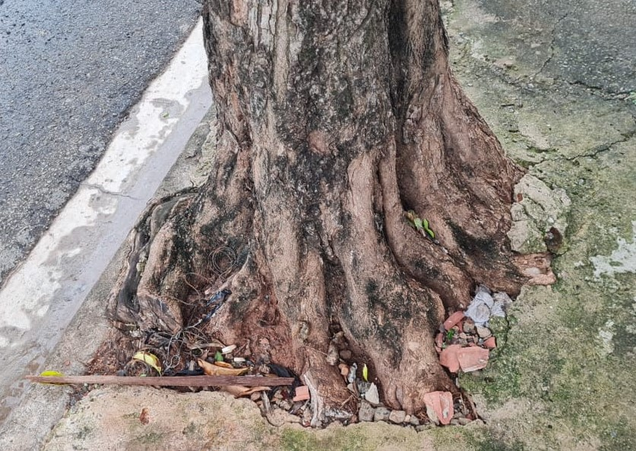

Plenário “Dr. Tancredo Neves”, em 18 de Fevereiro de 2021.

VALMIR ALCÂNTARA DE OLIVEIRA
“Careca do Esporte”
-Vereador-

